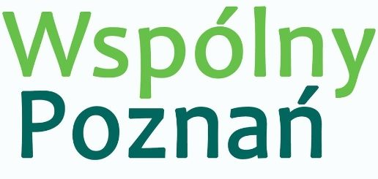
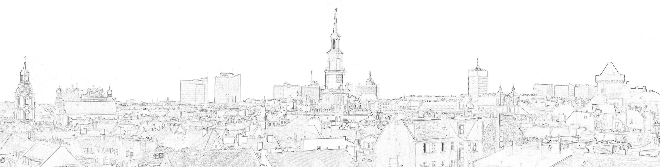
Halina Owsianna
Radna Miasta Poznania

Nr 01/02/2024
Poznań 22 lutego 2024 r.

Pan
Jacek Jaśkowiak
Prezydent Miasta Poznania

I N T E R P E L A C J A

Dotyczy: sprawy realizacji wygranego zadania PBO, na przykładzie projektu, pn. Rewaloryzacja Ogrodów tematycznych (bylinowy, daliowy, kwiatów letnich) w parku Cytadela – PBO z 2020 r.
Szanowny Panie Prezydencie,
Niestety, z przykrością stwierdzam, że realizacja wybranych przez mieszkańców w głosowaniu, zwycięskich projektów PBO ma mocne poślizgi czasowe dot. ich realizacji. To również ma przełożenie na ich ostateczną wersję, nie zawsze zgodną z tą zawartą w projekcie, czy opisie. Każde wydłużenie czasowe ma też ogromny wpływ finansowy dla realizacji danego projektu, z uwagi na ciągły wzrost cen materiałów i koszty usług.
Takim przykładem jest przywołana przeze mnie wygrana projektu PBO, który złożyłam w 2020 roku. Minęły 3 lata i nie widać żadnej realizacji z mojego projektu. Z powodu przeciągających się opinii, uwag różnych gremiów dot. opracowanych projektów dla trzech mini ogrodów dziś za wnioskowaną kwotę można zrealizować rewaloryzację tylko jednego z nich.
Uważam, że takie przeciąganie sprawy nie powinno skutkować częściową realizacją wygranego projektu. Jest to również, w pewnym stopniu ograniczanie, a nawet zmiana zadania PBO, na które głosowali mieszkańcy.
Proszę, zatem wyjaśnić, jak zamierza Pan Prezydent realizować takie projekty, które wygrały PBO, a mamy brak finansowania pełnej ich realizacji?
Czy jest możliwość dofinansowania takich projektów przez dopłatę brakującej kwoty, przez odpowiednie korekty i poprawki z budżetu Miasta? Tak dzieje się np. z inwestycjami miejskimi ( Stary Rynek, Projekt Centrum etc.)
Czy uważa Pan, że projekty zgłaszane do PBO, które muszą przejść wstępną weryfikacje różnych wydziałów Urzędu Miasta oraz radę osiedla (na lub w której planowany jest dany projekt) zanim zostaną przedstawione mieszkańcom miasta po tzw. wygranej ponownie powinny być opiniowane, a jeśli tak, to, przez kogo?
W ostatnich słowach dopytam, jak i kiedy zostanie zrealizowany mój, wygrany dzięki głosom mieszkańców wniosek PBO z roku 2020. Proszę podać harmonogram, abyśmy – mieszkańcy mogli uwierzyć w sensowność PBO.
Poniżej link do wniosku: https://pbo2020.um.poznan.pl/i/pbo20/proposal/720-Rewaloryzacja_ogrod%C3%B3w_tematycznych_w_Par

Z wyrazami szacunku
Halina Owsianna

